浙江药械采购新平台一户通扣款失败订单撤单操作手册（医院）

二零一九年五月

第一章 关于这本手册
该产品用户手册包含了您在使用药械采购新平台时所需了解的信息。手册中所出现的用户名称及相关数据均为系统测试数据，不作为任何正式药械采购的依据，在本系统正式使用前将予以清除。

第二章 使用须知
请对照列表检查您的操作系统是否符合下面的基本要求：
序号 | 硬件或软件 | 客户端最低配置
1 | CPU | 1.70GHz
2 | 内存 | 2GB
3 | 展示器 | 1024*768/256色分辨率
4 | 网络 | 1M带宽
5 | 浏览器 | Google

登录与退出系统

3.1用户登录与退出
- 登陆
操作步骤：在浏览器中输入平台网址【注1】，进入浙江药械采购新平台，如图3-1-1所示。在登录信息输入框中输入用户名、密码、验证码，点击【重置】按钮，清空输入框信息；点击【登录】按钮，进入系统，登录后的系统如图3-1-2所示。
注1：正式网址为：http://trade.zgyxcgw.cn:8000/com.hsnn.sso/login.html
测试网址为：http://trade.zgyxcgw.cn:9000/com.hsnn.sso/login.html
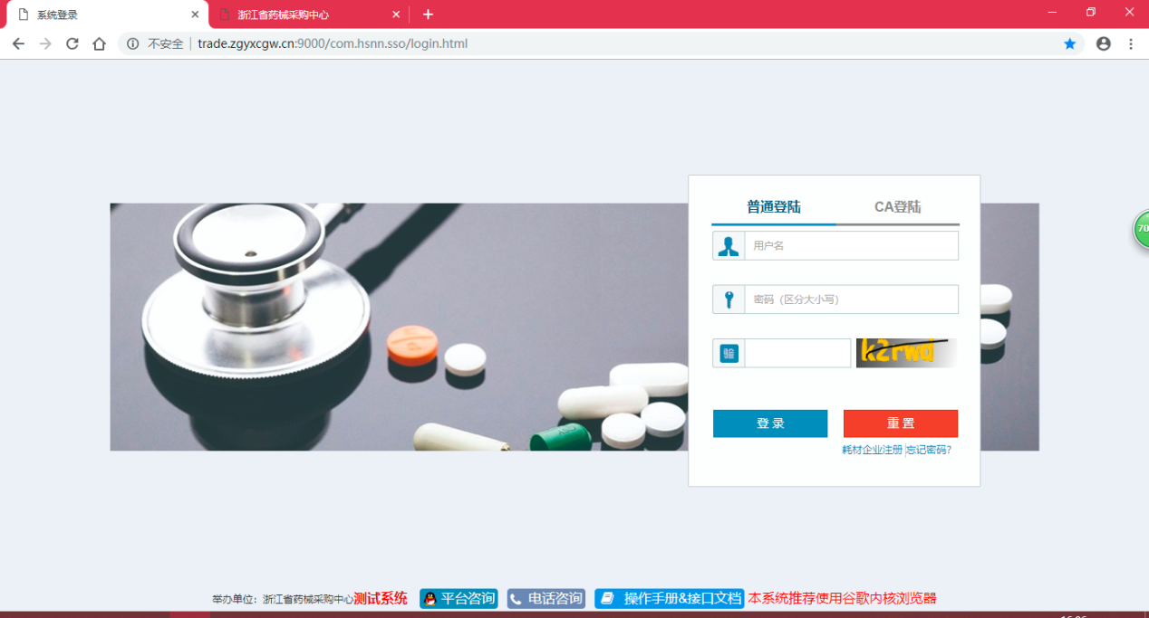
图3-1-1

- 退出
操作步骤：点击图3-1-2页面中的【退出】按钮，退出当前登录。
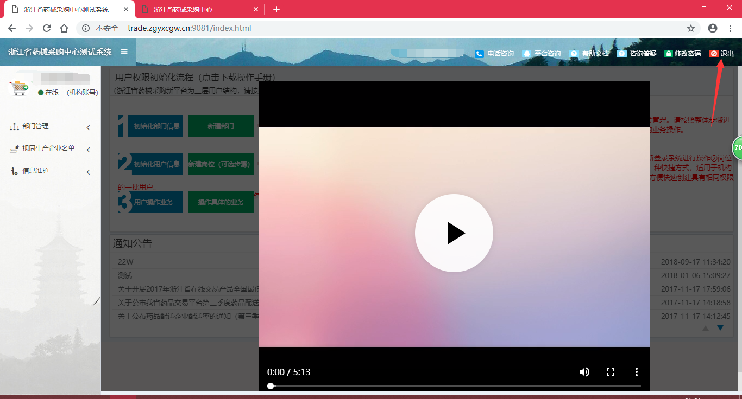
图3-1-2

第四章 一户通扣款失败订单撤销

4.1 扣款失败支付订单撤销
操作步骤：用户账号登陆，点击【支付订单管理】-【支付订单查询】，在扣款失败的支付订单前面会出现一个【撤销】操作按钮，点击【撤销】，再点击【确认】按钮即可完成撤销，如图4-1-1
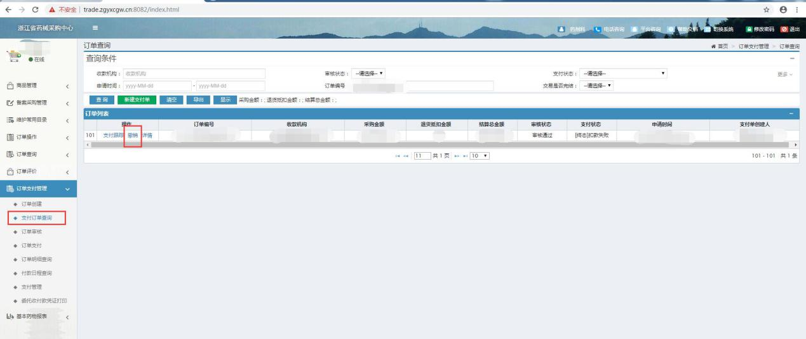
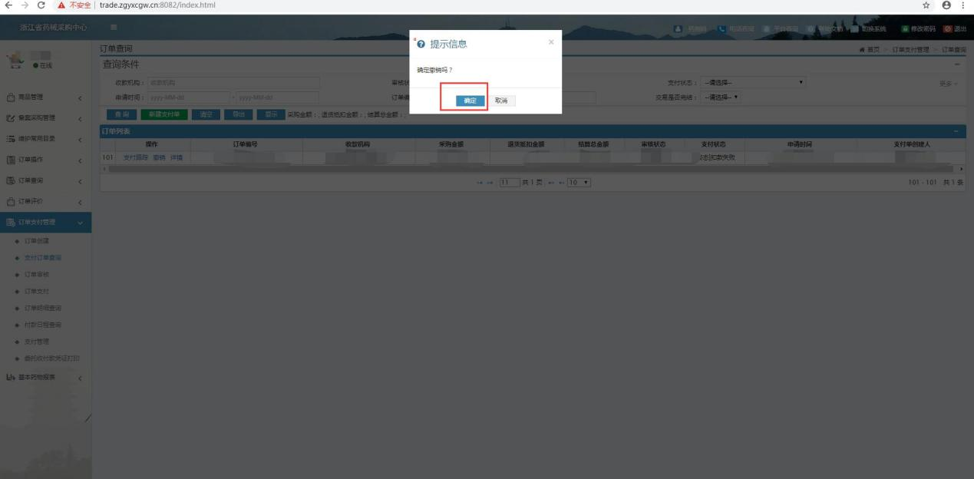
图4-1-1
注：药品和耗材的支付订单撤销操作相同。

